Республика Карелия
Лоухский муниципальный район
Совет Плотинского сельского поселения
Решение № 105
XXXI сессии IVсозыва
Совета Плотинского сельского поселения
От 27 марта 2023года

Отчет руководителя МКУ «Сельский ДК п. Плотина» за 2022 год

Заслушав отчет директора МКУ «Сельский ДК п. Плотина» Радионовой Е.В.. за 2022 год

Совет Плотинского сельского поселения
РЕШИЛ:

- Отчет принять к сведению и признать работу МКУ «Сельский ДК п. Плотина» удовлетворительной.(Приложение 1)

Председатель Совета: Е.В. Радионова
Глава Плотинского сельского поселения: О.Н. Квяткевич

МКУ «Сельский Дом Культуры п. Плотина»

Текстовой отчет за 2022 год.

Творческий коллектив МКУ «Сельский Дом Культуры п. Плотина» с 2022 года трудится под названием «Радуга».
Основной целью СДК является создание условий для творческой самореализации личности, развития интеллектуального потенциала населения, осуществление культурных мероприятий для населения, воспитание и развитие творческих способностей у детей.
Основные задачи ДК :
1- проведение мероприятий, направленных на осуществление культурного досуга, удовлетворение запросов различных социальных и возрастных групп населения;
2- внедрение и развитие новых форм культурно-досуговой деятельности;
3 - изучение общественных потребностей в сфере культуры;
4 -сохранение и поддержка самодеятельного художественного творчества.

Для реализации целей учреждение осуществляет следующие виды деятельности:
- организация работы коллектива по различным направлениям деятельности , в зависимости от запросов населения;
- подготовка и проведение вечеров, театрализованных представлений, танцевально-развлекательных, театральных,, концертных, игровых программ, вечеров отдыха, тематических праздников, огоньков, торжественных поздравлений, детских утренников, семейных праздников, дискотек, конкурсов и других форм культурной деятельности,
- оказание платных услуг.
Культурно - досуговую деятельность творческий коллектив «Радуга» осуществляет по следующим направлениям: работа с детьми и подростками; организация досуговой деятельности молодёжи; работа с населением среднего, старшего и пожилого возрастов; возрождение и сохранение традиционной народной культуры; патриотическое воспитание населения; организация и проведение мероприятий.
В 2022 году в Доме Культуры было проведено 38 мероприятий, на которых присутствовали 1180 человек.
Коллектив художественной самодеятельности в том же составе: 17 человек.
При ДК функционирует тренажерный зал.

Дом Культуры в нашем поселении – это единственное учреждение, куда жители могут придти отдохнуть, особенно в Новый Год.
2022 год наш коллектив начал показом Новогоднего спектакля «Валенок с приветом». В спектакле были задействованы взрослый и детский театральные коллективы. Новогодние выступления требуют от участников особой ответственности и внимания. В нашем ДК такие спектакли стали традицией.

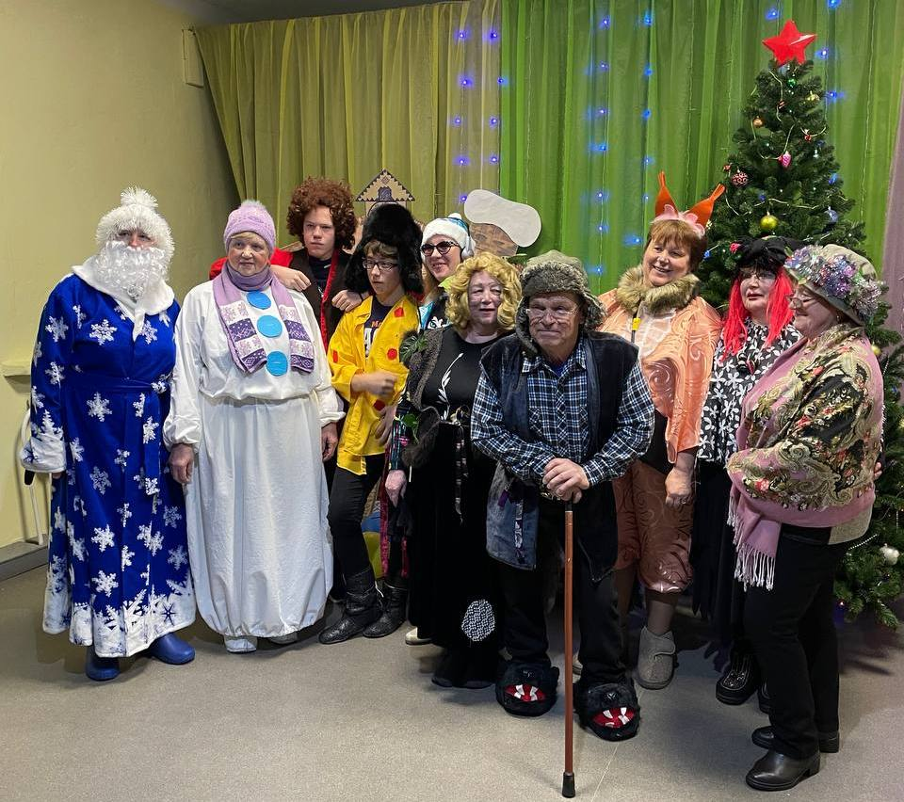

Патриотическое воспитание является ведущим направлением учебно-воспитательной работы, без которого невозможно становление сознательного гражданина, уважительно относящегося к своей стране, культуре, истории. Существует одна известная фраза: «Кто не знает своего прошлого, тот не имеет права на будущее». Чтобы подрастающее поколение получило право на будущее и, не вынуждено было осваивать уроки истории на собственном опыте, крайне важно доносить до них важность изучения самых горьких страниц нашего прошлого.
Тема «Дети войны». Подросткам легче поставить себя на место тех, кто ближе им по возрасту. Кроме того, хотя тема участия несовершеннолетних в боевых действиях раскрывается достаточно полно, то о судьбе детей оккупированных территорий, попавших в концлагеря или переживших блокаду Ленинграда, говорится реже. Учащиеся могут понять ужасы войны, недопустимость её, весь трагизм судьбы пострадавших народов именно через призму знакомства с судьбами их сверстников.
23 февраля было организовано мероприятие «Мы не хотим войны». Были приглашены жители, которые пережили войну, будучи детьми. Всем приглашенным были вручены памятные медали «Дети Войны». Детский коллектив подготовил постановку «Пусть всегда будет солнце».

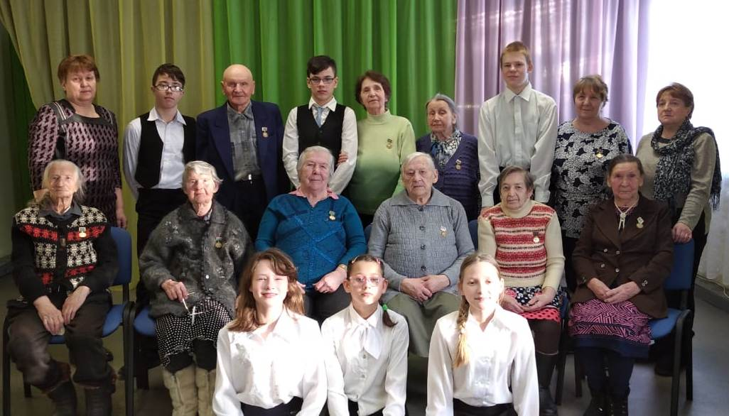

8 марта. Такой праздник развивает интерес к традиции его празднования, способствует созданию тёплых взаимоотношений в семье.
Воспитывает чувство любви и уважения к женщине, маме, желания помогать ей, заботиться о ней. В поздравительной программе «С Любовью!» прозвучали замечательные песни от солистов. Зажигательные танцы от взрослой и детской хореографических групп.

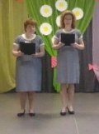

Самое значимое мероприятие это, конечно же, «День Победы». Сегодня самая главная задача – сохранить историческую память о героическом подвиге советского народа в годы Великой Отечественной Войны. Разнообразна и обширна программа мероприятий к этому дню. Традиционно в нашем поселке проходит цикл мероприятий, посвященных этой знаменательной дате. У здания ДК прошел митинг в память о погибших в Великую Отечественную. Подключились учителя и ученики Плотинской СОШ. Жители приняли активное участие в шествии «Бессмертный Полк». В руках каждый нес портрет земляка или родственника, погибшего на войне. По окончании шествия всех угостили солдатской кашей. Повсюду звучали песни военных лет. В этот же день в ДК состоялся концерт «Они сражались за Родину». Торжественное вступление, минута молчания подчеркивают значимость праздника. В зале оформляется стенд «Никто не забыт, ничто не забыто».

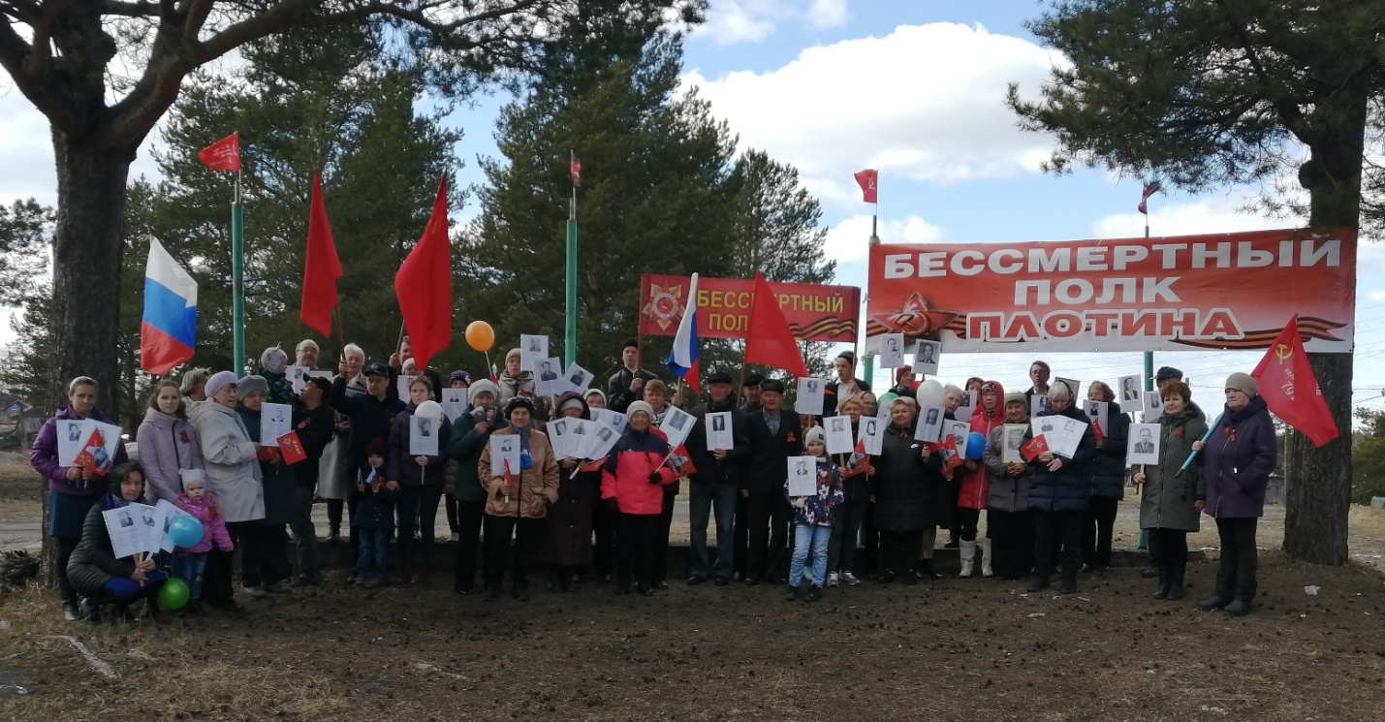
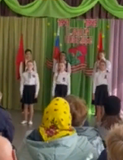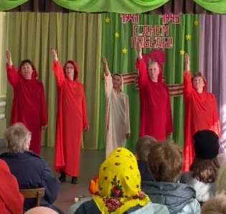

Семья – это фундамент не только общества, но и человеческого существования вообще. Государство, экономика и образование – все это существует ради того, чтобы поддерживать самый важный институт в мироздании – семью. Все остальное существует для того, чтобы мужчины и женщины создавали союзы, основанные на взаимной любви, преданности и священных обязательствах, чтобы в этих союзах появлялись и воспитывались дети. В пример этому, святых Петра и Февронию Муромских почитают, как верных и благочестивых супругов. И это одна из важнейших задач, привить подрастающему поколению познания о семье вцелом.
8 июля отмечался замечательный праздник «День Семьи». В этот день в нашем Доме Культуры было организовано мероприятие с чаепитием. Три семьи из нашего поселка Плотина были награждены медалями «За Любовь и Верность». Поздравительное выступление подготовили детская и взрослая хореографические группы.

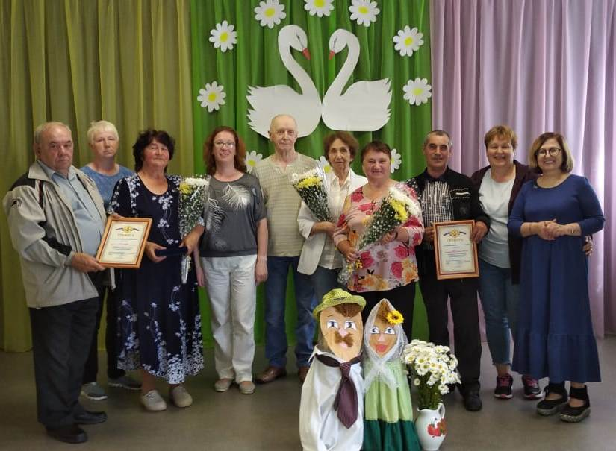

06 августа 22г. Наш коллектив «Радуга» принял участие в районном фестивале «День Лоухи – Хозяйка Севера», посвященный 95 -летию Лоухского муниципального района. Коллектив был награжден благодарственными письмами и сувенирами.
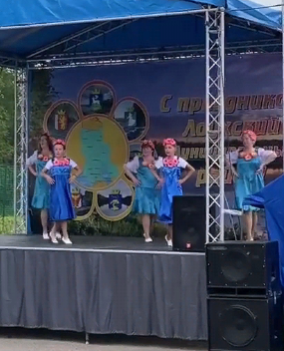

12 августа в нашем ДК выступил скрипач виртуоз Даниил Луковкин. Послушать такую необычную музыку вживую пришли почти все жители поселения. Зрители благодарили молодого исполнителя.
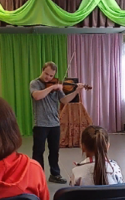

Наш поселок в прошлом шахтерский и жители каждый год поздравляют друг друга с Днем Шахтера.28 августа на этот праздник к нам с концертом пожаловала группа «Резонанс» из п.г.т. Лоухи. Концертная программа, подготовленная группой под руководством Михайловой Е.Б., задала отличное настроение Плотинцам.
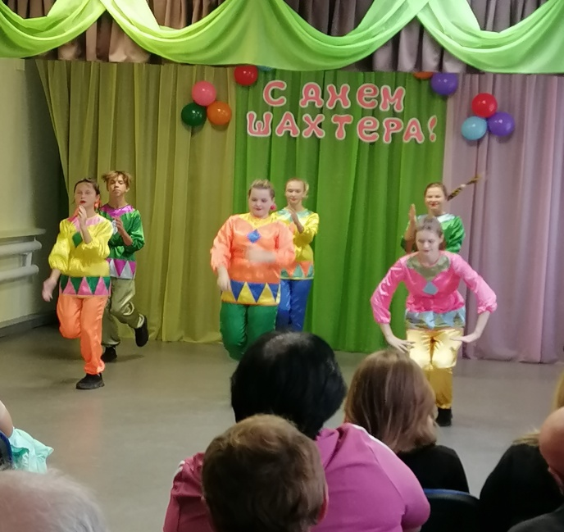
Задача Дома Культуры в работе с пожилыми людьми поселения, обеспечить дружественную, комфортную атмосферу для общения по интересам, вовлечение их в культурную, творческую деятельность, благодаря чему они могут вести интересную и полноценную жизнь. Поэтому мы содействуем активному участию граждан пожилого возраста в жизни художественной самодеятельности ДК, поддерживаем жизненную активность пожилых людей, привлекая их к участию в творческих вечерах и культурномассовых мероприятиях оздоровительного характера.
Пожилые жители поселения - пенсионеры, ветераны труда и труженики тыла предпочитают, как правило, народные праздники, тематические концерты, посиделки, огоньки. В практику работы прочно вошли мероприятия к Дню пожилого человека.
2 октября на «День пожилых людей», благодаря спонсорской помощи, нам удалось организовать мероприятие с чаепитием. Программа называлась «И года не беда, коль душа молода». Игры, танцы, загадки и песни минувших лет, мини спектакль и стол с выпечкой - все это очень понравилось нашим бабушкам и дедушкам.
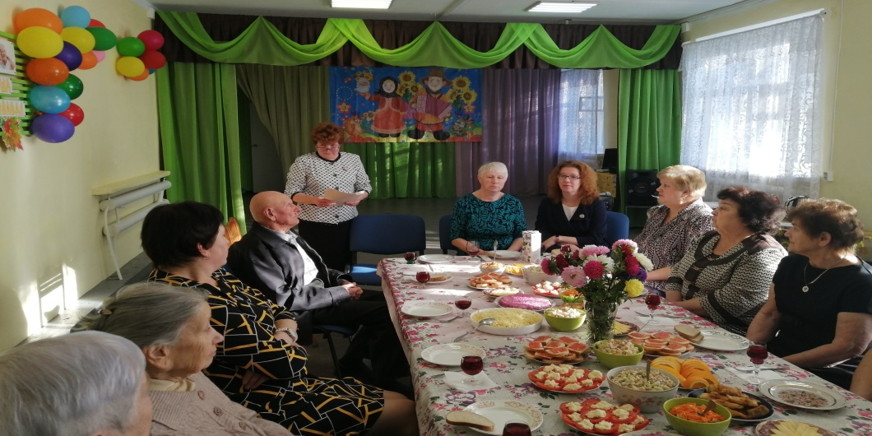
Уже стало традицией в последнее воскресенье ноября отмечать День Матери. В этот день принято отдавать должное материнскому труду и бескорыстной жертве матерей ради блага своих детей. Невозможно поспорить с тем, что это праздник вечности. Из поколения в поколение для каждого человека мама — самый главный человек в жизни. К «Дню Матери» дети и взрослые нашего ДК готовились особенно трепетно. Концертная программа «Пусть всегда будет мама» удалась на славу, зрители довольны. Праздник является отличным поводом напомнить матерям о любви к ним и благодарности за заботу и усилия .
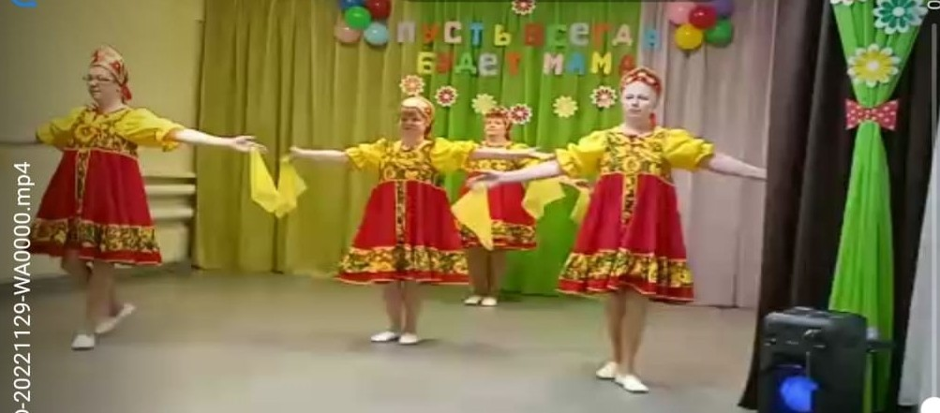

С приходом Нового Года, все дети ждут чуда. Наши маленькие жители с нетерпением ждут Новогоднего представления в Доме Культуры. 31 декабря подростковая театральная группа поздравила всех детей с Новым Годом. Ребята подготовили сказку «Заколдованная Снегурочка». Все дети, пришедшие на праздник, получили подарки от Деда Мороза и от Дома Культуры.
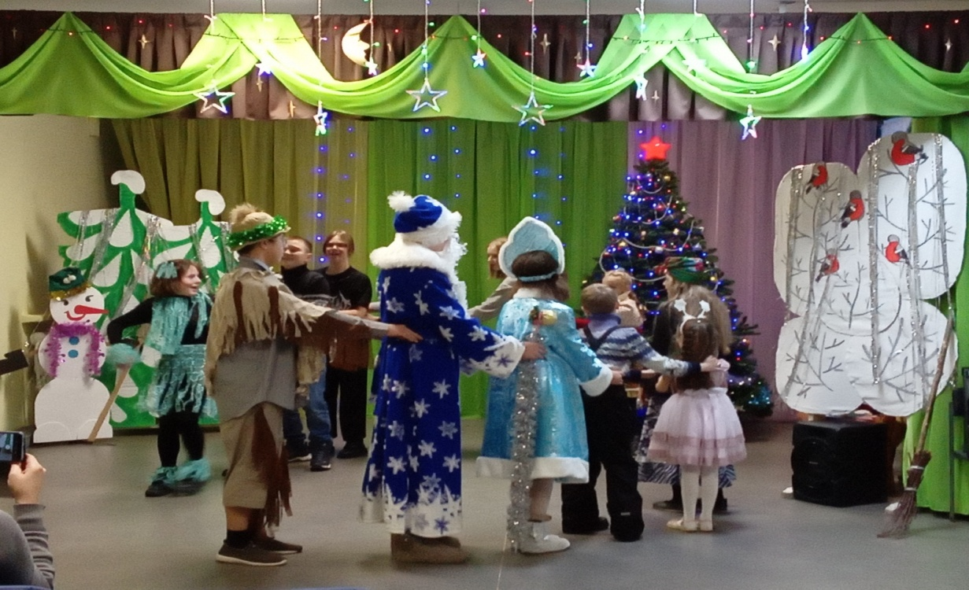
В проведении многих культурно массовых мероприятиях стараемся поддерживать традиции нашей культуры, быта населения. Такие праздники, как «Пасха», «Масленица», «Коляда» очень сближают местный народ, поэтому жители участвуют в них с удовольствием.

. 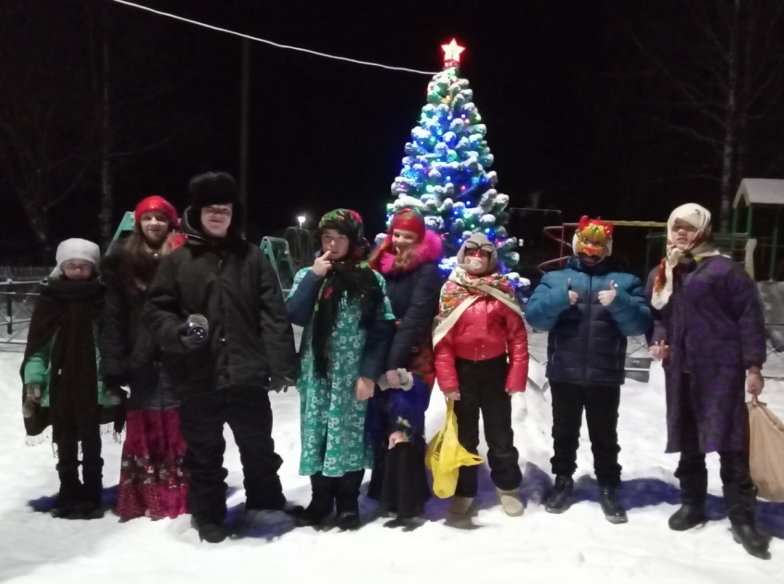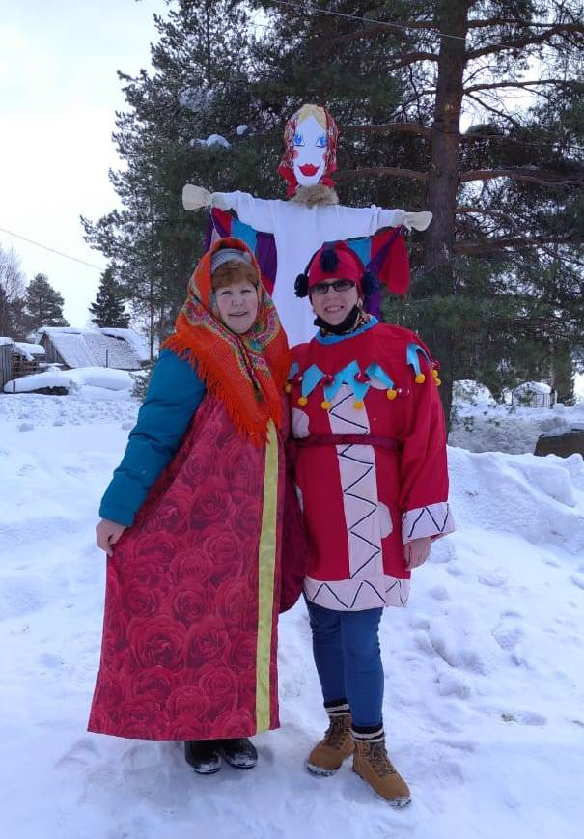

Молодежь – одна из сложных возрастных категорий. Перед ними стоят разного рода проблемы и задачи, которые приходится решать самостоятельно. Но еще существуют и соблазны: курение, наркотики, алкоголь, сквернословие. Как помочь и как уберечь молодежь от такого рода вредных привычек? Для этого мы стараемся привлечь подростков к участию в клубных мероприятиях, беседах, играх, оформлению зала к концертам. Почти все школьники участвуют в художественной самодеятельности в Доме Культуры.

Мероприятия, организуемые в дни школьных каникул, носят, в основном, спортивный характер. Так же проводим игры, конкурсы. Наша задача по работе с детьми и подростками - разбудить уважение к себе и другим, помочь им выбрать правильный путь будущей жизни, помогаем выразить себя в творчестве и, просто отдохнуть и пообщаться между собой.

Большинство мероприятий дети придумывают сами. Например; «Музыка и мы», «Не имей сто рублей, а имей сто друзей», «Попади в яблочко». Мероприятие «Сказки об Онежье», что напрямую затрагивает культуру Карелии, вызвало у ребят интерес к книгам древних карельских сказителей.
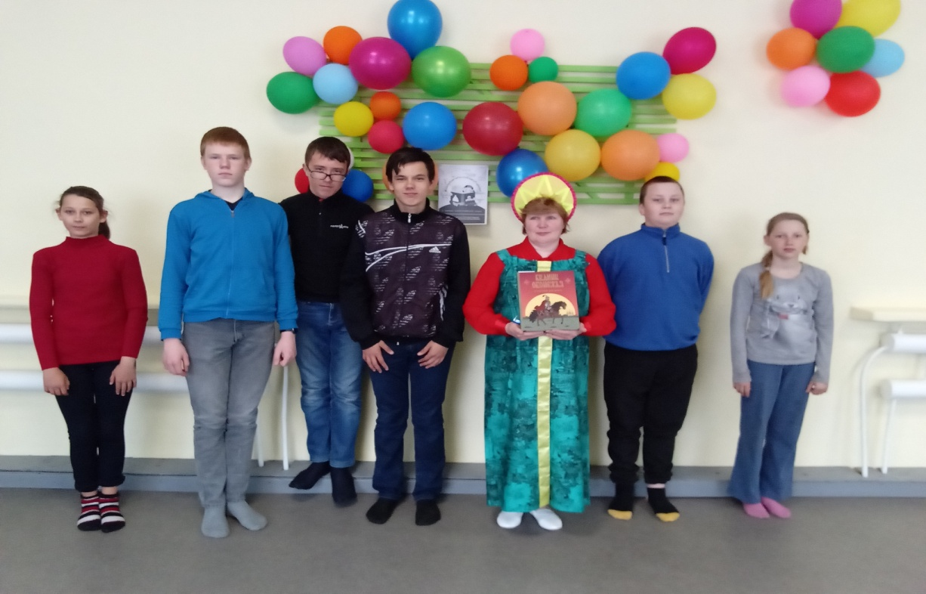
Наша задача дарить людям хорошее настроение, находить что то новое, интересное, вовлекать население в проведение мероприятий, быть на одной волне с молодежью.
Дом Культуры тесно сотрудничает с администрацией поселения, с Советом Ветеранов и работником сельской библиотеки Барабаш А. В. Огромную благодарность хочется выразить главе Плотинского сельского поселения Квяткевич Ольге Николаевне. С ее помощью многое удается.
За время работы обучение не проходила.
Основной источник финансирования местный бюджет.
МКУ «Сельский ДК п. Плотина» осуществляет следующие платные услуги: концерты, театрализованные представления, спектакли – цена билета 30 руб.
Танцевальные вечера, дискотеки – взрослым цена билета 30 руб.
детям цена билета 25 руб.
По соглашению с администрацией ДК исполняет полномочия по созданию условий для предоставления транспортных услуг населению. От продажи концертных и проездных билетов в 2022 году было заработано 212200 рублей.
60187 рублей Дом Культуры затратил на приобретение костюмов, на канцелярские и хоз. товары, на товары для УАЗ.
Основной проблемой, связанной с развитием платных услуг, остается неподготовленность и частично непонимание населения в необходимости оплачивать посещаемые мероприятия. В связи с этим, часть планируемых мероприятий проходит бесплатно.

Кровля здания Дома Культуры нуждается в капитальном ремонте. Потолок протекает в нескольких местах. Перед каждым мероприятием приходиться белить потолок и даже стены. Оконные блоки – одна труха. От сильного ветра вываливаются стекла. Была составлена смета, с которой мы вышли на конкурс, но, к сожалению, безуспешно.

Директор Радионова Е.В.

